НАЦІОНАЛЬНИЙ ТЕХНІЧНИЙ УНІВЕРСИТЕТ УКРАЇНИ

«КИЇВСЬКИЙ ПОЛІТЕХНІЧНИЙ ІНСТИТУТ»

ФАКУЛЬТЕТ ІНФОРМАТИКИ І ОБЧИСЛЮВАЛЬНОЇ ТЕХНІКИ

КАФЕДРА ОБЧИСЛЮВАЛЬНОЇ ТЕХНІКИ

**Лабораторна робота №5**

*з дисципліни* ***«****Архітектура комп’ютерів 2****»***

Виконав:

студент 3 курсу

групи ІО-81

Сорожинський М. М.

Перевірив:

Каплунов А. В.

Київ 2020 р.

**Лістинг програми:**

#include <linux/init.h>

#include <linux/module.h>

#include <linux/moduleparam.h>

#include <linux/printk.h>

#include <linux/types.h>

MODULE_AUTHOR("Mykhailo Sorozhynskyi IO-81");

MODULE_DESCRIPTION("Hello, world in Linux Kernel Training");

MODULE_LICENSE("Dual BSD/GPL");

static uint misha = 1;

module_param(misha,uint,0);

MODULE_PARM_DESC(misha, "The amount of Hello world lines");

static int __init initter(void)

{

uint i = 0;

printk(KERN_INFO "times: %d\n", misha);

if(misha == 0) {

printk(KERN_WARNING "The parameter is 0");

}else if(misha >=5 && misha <= 10) {

printk(KERN_WARNING "The parameter is between 5 and 10");

} else if(misha > 10) {

printk(KERN_ERR "The parameter is greater than 10");

return -EINVAL;

}

for(i = 0; i < misha; i++){

printk(KERN_INFO "Hello, world!\n");

}

return 0;

}

static void __exit exitter(void)

{

/* Do nothing here right now */

}

module_init(initter);

module_exit(exitter);

**Посилання на репозиторій:**

**https://github.com/missrzh/AKLabs**

**Скріншоти виконання:**

*Запуск емулятора*

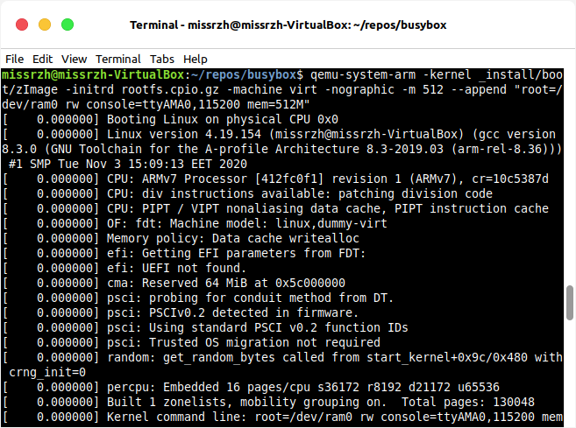

*… та виконання команди modinfo*

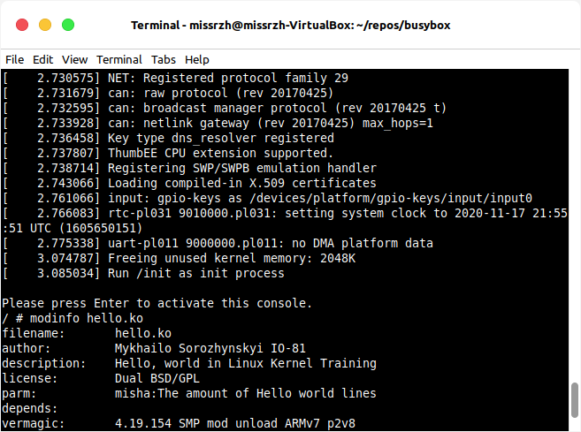

*Приклад виконання з counter=6*

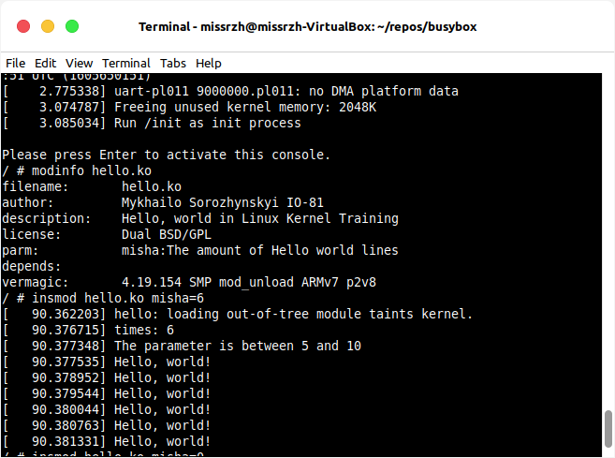

*Виконання rmmod та counter=0**та 2*

